**TRỰC QUAN HÓA DỮ LIỆU – CQ2018/32**

**GVHD: TS Bùi Tiến Lên, ThS Phạm Trọng Nghĩa, ThS Lê Ngọc Thành**



**Lab 00: cài đặt môi trường chạy Python & ôn tập một số lập trình Python căn bản**

***Thông tin sinh viên:***

MSSV: 18120254

Họ tên: Nguyễn Huy Tú

C:\Users\tdqua_000\Dropbox\SS-Slides\DeCuong-CDIO\Template CDIO v4.2\Templates\Hinh anh\LogoTruong.png

Khoa Công nghệ thông tin

Trường Đại học Khoa học Tự nhiên

Đại học Quốc gia TP.HCM

# MỤC LỤC

[MỤC LỤC 2](#_Toc68476218)

[THÔNG TIN SINH VIÊN 3](#_Toc68476219)

[1. Thông tin sinh viên. 3](#_Toc68476220)

[2. Các công việc đã thực hiện. 3](#_Toc68476221)

[BÁO CÁO 4](#_Toc68476222)

[1. Màn hình cài đặt. 4](#_Toc68476223)

[2. Màn hình thực thi một số lệnh ôn tập. 5](#_Toc68476224)

# THÔNG TIN SINH VIÊN

## Thông tin sinh viên.

Họ tên: Nguyễn Huy Tú.

Mã số sinh viên: 18120254.

Email: 18120254@student.hcmus.edu.vn

## Các công việc đã thực hiện.

|  |  |  |  |
| --- | --- | --- | --- |
| **STT** | **SV thực hiện** | **Tên công việc** | **% Hoàn thành** |
| 1 | 18120254 | Cài đặt môi trường chạy Python. | 100% |
| 2 | 18120254 | Thực thi một số lệnh ôn tập Python. | 100% |

# BÁO CÁO

## Màn hình cài đặt.

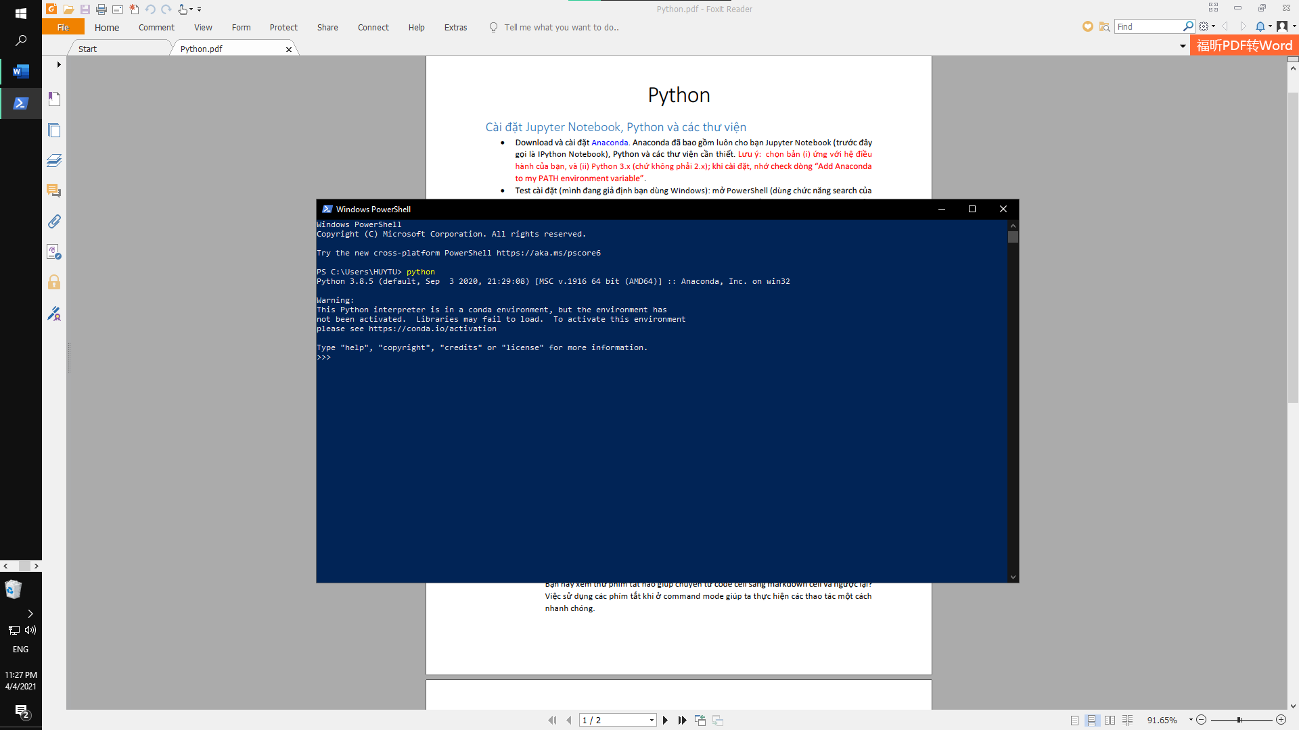

## Màn hình thực thi một số lệnh ôn tập.

